Миниципальное бюджетное общеобразовательное учреждение
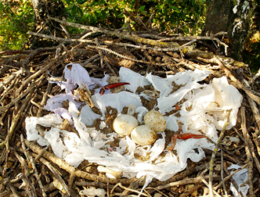
Илекская средняя общеобразовательная школа №2
Илекского района
Оренбургской области
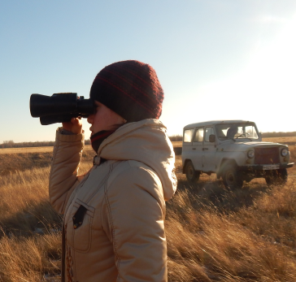
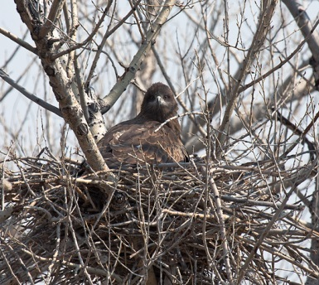
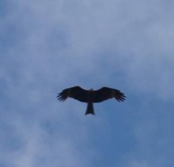

Исследовательская работа
«Изучение факторов вызвавших изменения численности и поведения черного коршуна в условиях антропогенных ландшафтов села Кардаилово Илекского района».

Работу выполнила:
Макарова Ирина
ученица 10 класса
МБОУ Илекская СОШ №2
Илекский район
Научный руководитель:
Квасникова Лилия Адексеевна
учитель биологии
МБОУ Красноярская СОШ
высшая категория

Илек,2022г
ОГЛАВЛЕНИЕ
ВВЕДЕНИЕ………………………………………………………………  ГЛАВА 1. СОСТОЯНИЕ ИЗУЧЕННОСТИ БИОЛОГИИ И ЭКОЛОГИИ ЧЕРНОГО КОРШУНА……………………………………  ГЛАВА 2. МАТЕРИАЛЫ И МЕТОДЫ ИССЛЕДОВАНИЯ…………..  ГЛАВА 3. РЕЗУЛЬТАТЫ ИССЛЕДОВАНИЙ И ИХ ОБСУЖДЕНИЕ..  ВЫВОДЫ……………………………………………………………………  ЗАКЛЮЧЕНИЕ……………………………………………………………  СПИСОК ИСТОЧНИКОВ ИНФОРМАЦИИ И ИСПОЛЬЗУЕМОЙ ЛИТЕРАТУРЫ……………………………………………………………..  ПРИЛОЖЕНИЯ……………………………………………………………. | 3  5  7  10  16  16  17  18

Введение
Несмотря на то, что черный коршун обычный гнездящийся вид, «…местами на гнездовье держится во множестве и образует нечто вроде колоний» (Артоболевский, 1924), есть множество мест, где он слабо изучен и информация о нем носит фрагментарный характер. [2,10]. Экологические особенности жизни этого вида: избирательность к территории обитания, предпочтение соседству с человеком, кормовая пластичность, расширение ареала при малой плодовитости, до сих пор не стали предметом серьёзных исследований [1,3].
Между тем, знания по этому виду необходимы для постижения сути процесса синантропизации и урбанизации хищных птиц, раскрытия причин перестройки биологии вида проявляющиеся в многочисленных экологических и поведенческих адаптациях.
На территории Оренбургской области, система природопользования которой в последние годы претерпела значительные изменения, изучение популяции коршуна особо актуально [2,5,10] и важно в связи его значительным увеличением (с образованием больших стай) в отдельные годы и последующей стабилизацией численности в Илекском районе [4,11]. Интенсивный процесс освоения территорий не свойственных данному виду, его поведение вызывает большой интерес. Поэтому изучение причин вызвавших изменения численности популяции и поведения черного коршуна, в настоящее время, более чем актуальны. Приложение 1. «Птичья карусель».
Цель работы: Выяснить какие факторы вызвали изменение численности и поведение черного коршуна в селе и его окрестностях.
Задачи: 1. Изучить состояние популяции черного коршуна.
2. Установить факторы, обусловившие изменения в численности и поведении вида.
3. Оценить перспективы существования черного коршуна в урбанизированной среде.
Гипотеза - изучение основных факторов вызвавших изменения популяции черного коршуна позволит выяснить их влияние на поведение и численность.
Объекты исследования популяция хищной птицы (Milvus migrans) в локальных экосистемах (ландшафтные комплексы и урочища).
Предмет исследования: изменение состояние популяции черного коршуна в условиях интенсивной антропогенной нагрузки на примере с. Кардаилово Илекского района.
Район исследования – с Кардаилово и его окрестности.
Для проведения исследования мы использовали следующие методы:
Теоретические методы: анализ и обобщение литературы по теме.
Эмпирические методы: наблюдение; метод беседы и опроса, экспериментально – исследовательский метод.
Математические методы: количественный и качественный анализ данных.
Этапы исследования:
- Изучение биологических и экологических аспектов данного вида.
- Проведение экспериментально – исследовательской работы.
- Обработка и описание результатов исследования.
- Разработка памяток и рекомендаций.
Научная новизна.
- Впервые проведено изучение сути причин вызвавших изменения в экологии черного коршуна в условиях антропогенной среды обитания на территории Илекского района Оренбургской области.
Практическое значение работы. Материал имеет значение для изучения сущности процессов синантропизации, поскольку приспособление видов к специфической среде, создаваемой человеком - один из перспективных путей сохранения биологического разнообразия.
Сроки проведения исследования: март 2017– ноябрь 2022 г.

ГЛАВА 1. СОСТОЯНИЕ ИЗУЧЕННОСТИ БИОЛОГИИ И ЭКОЛОГИИ ЧЕРНОГО КОРШУНА.
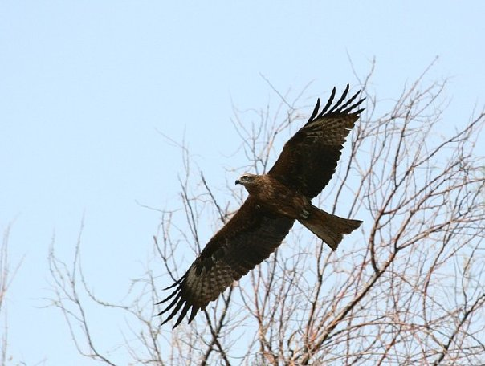
  - Общие сведения о черном коршуне [4,5]
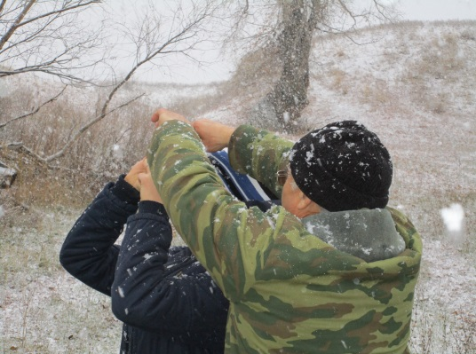
Черный коршун — хищная птица семейства ястребиных. Обитает в Африке, на Мадагаскаре, в умеренной и южной полосе Азии, на некоторых островах - Филиппинских, Сулавеси, Новой Гвинее, в Северной Австралии, России и на Украине. Длина туловища 50–60 см, масса 800-1100 г, длина крыла 41-51 см, размах крыльев 140-155 см. Гнездятся с 4 лет, самка откладывает 2-4 яйца, доживают в среднем до 10-15 лет. Самки немного крупнее самцов. Клюв и ноги жёлтые. Радужка бледно-бурая или жёлто-бурая. Голос - мелодичная трель «юрль-ююррль-ююрррль» и частое «ки-ки-ки». Питается главным образом падалью, в основном рыбой, и другими отходами. В рационе питания могут присутствовать млекопитающие, птицы, пресмыкающиеся, лягушки, живая рыба, насекомые, моллюски, ракообразные и черви.
Фото. 2. У гнезда
Фото 1. Черный коршун
Места обитания - различные типы леса, обычно вблизи водоёмов. Чтобы избежать нападения со стороны более слабых сородичей чёрные коршуны часто украшают свои гнёзда различными предметами, предпочитая обрывки белых пластиковых пакетов как самые броские. Чем ярче украшено гнездо, тем яростнее нападают на них соседи-конкуренты. Чем сильнее птицы, тем ярче украшено их гнездо. Слабые птицы гнёзда не украшают. Ловкость и маневренность полёта позволяют чёрному коршуну преследовать хищных птиц и цапель с целью отнять у них пойманную добычу. Он настолько не боится человека, что способен украсть еду у него на глазах.
  - Состояние изученности вопроса.
Черный коршун - самый распространенный и многочисленный хищник нашей страны (Аюпов,1983, Цыбулин,1983; Васильченко,2004 и др.) [6]. Анализируя публикации о черном коршуне (Галушин, 1969; Кустов,1979; Мельничук,1983;Корякин, 1998; Богомолов,2008 и др.) можно сказать, что большинство работ раскрывает фаунистический обзор ареала распространения коршуна, но не дают представления об экологии и биологии этого вида [8,10].
Ареал черный коршун изучен довольно поверхностно, фрагментарно, в большинстве случаев собирали попутно (Будниченко,1955; Теплова,1957; Страутман,1963; Нечаев,1969; Кистяковский, Мельничук,1982; Кубанцев, Васильев, 1982; Аюпов, 1983; Липин и др., 1983; Лихацкий, 1983; Цыбулин, 1983; Филатов, 1985; Березовиков, 1998; Спиридонов, 2003; Васильченко, 2004; Кучин, 2004; Гришуткин и др., 2008; Andrews, 1996 и мн. др.) [1].
Данные экспертных оценок численности коршуна в ареале или на больших его участках. Например, В.М. Галушин с соавторами (1991) оценивает мировую популяцию > чем в 1 млн. пар. В европейской части России оценивается в 30–50 тыс. условных пар (2004).
Большинство авторов, считают черного коршуна обычной и многочисленной на гнездовании хищной птицей (Сушкин, 1897, Лихацкий, 1983; Лыхварь, 1983; Романюк, 1983; Лоскутова, 1985; Давыгора, 1989; Блинова, Блинов, 1991; Естафьев и др., 1995; Турчин и др., 1998; Васильченко,2004; Завьялов и др., 2005; Бекмансуров, 2008). В ряде стран зарубежной Европы черный коршун оценивается как редкий вид (Aresu etc., 1995; Poyhonert, 1995; Franken, 1996) [1].
В пределах Уральских гор коршун гнездится с плотностью 0,005–0,041 пары/км2. Наиболее низкая плотность характерна для Северного Урала, наиболее высокая – для Среднего и Южного (Карякин, 1998) Интересной особенностью, подмеченной авторами, является склонность образовывать внегнездовые скопления, природа которых не всегда ясна. Подобные явления могут искажать реальную численность вида при учетах. Численность коршуна различается от характера местообитаний и положения местности (оптимальные условия обитания) [1].
По публикациям исследователей (Галушин, 1969; Муратов, Муратов, 1977; Кустов, 1979; Лопарев, Мельничук, 1983; Дадыгин, 1991; Попов, 1991; Карякин, 1998; Васильченко, 2004; Богомолов, 2008) и оренбургских ученых (Давыгора, Гавлюк 1980; Давыгора 1984) можно утверждать, что черный коршун проявляет избирательность в отношении антропогенных ландшафтов и предпочитает соседство с человеком. У него наблюдается повышение толерантности к присутствию человека, освоению трансформированных местообитаний (Константинов, Гришанов, 1988, Костин 1995). Однако характер адаптаций к современным антропогенным и природным факторам до конца не выяснен и специальных исследований на эту тему практически нет. (Галушин, Давыгора, Полозов, 1983). [6,8,11].
В результате анализа литературных данных можно сделать вывод, что поведение черного коршуна в антропогенной среде обитания, а также причины изменения его численности остаются пока еще не изученными.
ГЛАВА 2. МАТЕРИАЛЫ И МЕТОДЫ ИССЛЕДОВАНИЯ
2.1. Характеристика района исследования[4].
Территория Илекского района расположена в Урало-Илекском междуречье в долине р. Урал и Илек. Относится к степной зоне сухих степей. Почвы представлены южными черноземами. Климат резко континентальный. Самый жаркий месяц - июль с t°- + 19° -22°С. Иногда жара достигает +40... +43°С, а t° почвы +64... +67°С. Среднегодовая сумма осадков от 273 до 397 мм. 8,4 % территории - это пойменные леса. Преобладают леса 1класса (55%), сухостой< 5%. [4].
Диаграмма 1. Распределение лесного фонда и водных объектов Илекского района.
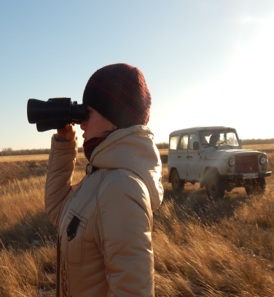
Из млекопитающих многочисленны - грызуны и зайцеобразные. Из хищных - лисица, барсук, хорёк. Парнокопытные - косуля, лось, кабан. Обитает бобр и русская выхухоль. Птицы - перепел, куропатка. Ихтиофауна: щука, плотва, елец, карась, карп. Старицы благоприятные для нереста леща, жереха, судака, сазана, сома, белорыбицы. В камышовых зарослях гнездятся водоплавающие птицы. [4].
2.2. Методика проведения исследования [7,8,9,12].
1. Метод беседы и анкетирования.
2. Методы полевых исследований: а) радиальные пешеходные маршруты;
Фото 3. В экспедиции, фото автора
б) метод поиска гнёзд в безлиственный период (Галушин, 1971);
в) ленточный метод с использованием автомашины;
г) метод наблюдения из наземного укрытия за гнездом;
3.Оценка реакции птиц на посетителей по балльной шкале Галушина (Галушин, 2000).
4. Идентификация птиц по их индивидуальным признакам.
5. Метод обратного пересчета (Bortolotti,1984).
6. Метод изучения питания птиц (Рябов, 1959; Буднич, Лебедева, Кривицкий, 1976).
7. Методы фиксации полевых наблюдений.
Методы полевых исследований.
Поиск мест гнездований и учет хищных птиц проводили, руководствуясь сведениями, полученными от местных жителей, егерей, охотников, рыболовов, лесничих. Для поисков гнезд на побережьях закладывали радиальные пешеходные маршруты. В осеннее - зимний период на машине и снегоходе обследовали труднодоступные места в летнее время. Использовали метод поиска гнёзд в безлиственный период (Галушин, 1971). Ленточный метод с использованием автомашины. Проводили наблюдения, за гнездом используя метод наблюдения из наземного укрытия. Для оценки доступности и скрытости гнезд, а так же их реакции на посетителей гнездовых участков использовали балльную шкалу разработанную Галушиным и его учениками ( Галушин 1978, Кубарева, 1977; Галушин, Захарова-Кубарева, Романов, 2000).
Фото 4,5. На маршруте с участковым лесничим Пиянзиным А.П., фото автора
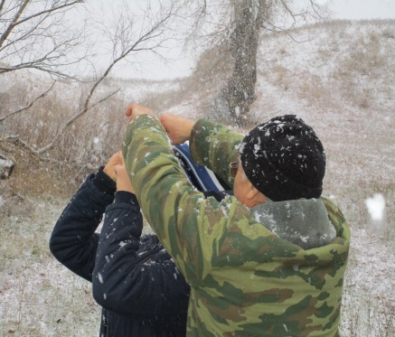
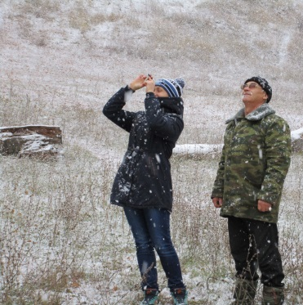

Таблица 4. Оценка доступности, скрытости гнезд и реакции птиц на посетителей гнездовых участков
Оценка в баллах | доступность | скрытость гнезд | Реакция птиц
1 | легко доступное, если на гнездовое дерево мог забраться просто случайный прохожий | Слабо укрытое гнездо видно со всех сторон с расстояния свыше 50 м | Беспокойная - если хищники постоянно с криком кружили над наблюдателем
2 | средне доступное, если подъем требовал особых навыков и сноровки | средне укрытое гнездо можно увидеть с расстояния 20-50 м | Осторожная - при осмотре гнезда они, молча летали в вышине
3 | трудно доступное,  если к нему невозможно добраться без специальных средств | сильно укрытое гнездо нужно высматривать, подойдя к дереву ближе 20 м и обходя его со всех сторон. | крайне скрытая - птицы молча слетали с гнезда и исчезали из поля зрения наблюдателя

Возраст птиц определяли по известным различиям в окраске оперения (Forsman, 1999). Идентификацию птиц проводили на основании индивидуальных признаков окраски. Самка чуть больше в размерах. У черного коршуна оперение полностью темнеет к трём - четырем годам.
В связи с уязвимостью перед фактором беспокойства решено было отказаться от непосредственного обследования гнезд. Количество птенцов до вылета определяли наблюдением на стационарах. Посещение гнездовой территории в возрасте птенцов старше 30 дней и наблюдение в течение 30 минут позволяло без обследования самого гнезда установить количество и физическое состояние птенцов. Для определения времени откладки яиц и пользовали метод обратного пересчета, имея за исходную точку возраст птенцов (Bortolotti,1984).
Методы изучения питания птиц. Пищевой спектр изучали сбором и анализом содержания поедей, собранных у гнезд и под присадами птиц.
Проводили осмотр мест их кормежки в местах гнездования и отдыха птиц (Рябов, 1959; Будниченко, 1966; Лебедева, Кривицкий, 1976).
Методы фиксации полевых наблюдений. В полевых условиях фиксирование наблюдений проводится в виде записей, зарисовок и фотографирования.
Метод беседы и анкетирования
Анкета с изображением птиц и кратким обращением к респондентам: охотникам, рыболовам, местным жителям.
Вопросы анкеты по черному коршуну.
Анкета.
Что мы знаем о черном коршуне?
Ф. И.О._________________________________________
Место жительства_______________________________
Возраст________________________________________
Место работы или учебы________________________
Фото 6. Коршун
1. Перечислите места (названия водоемов, ближайшие населенные пункты
или расстояние до них), где гнездятся черные коршуны
__________________________________________________________________
2. Общее число известных Вам гнезд.
__________________________________________________________________
3. Сколько из них занято коршунами.
__________________________________________________________________
4. На каких деревьях устроены гнезда и высота их над землей.
____________________________________________________________________________________________________________________________________
5. Число яиц (птенцов) в гнезде *.
____________________________________________________________________________________________________________________________________
6. Пищевой рацион черного коршуна_______________________________

ГЛАВА 3. РЕЗУЛЬТАТЫ ИССЛЕДОВАНИЙ И ИХ ОБСУЖДЕНИЕ.
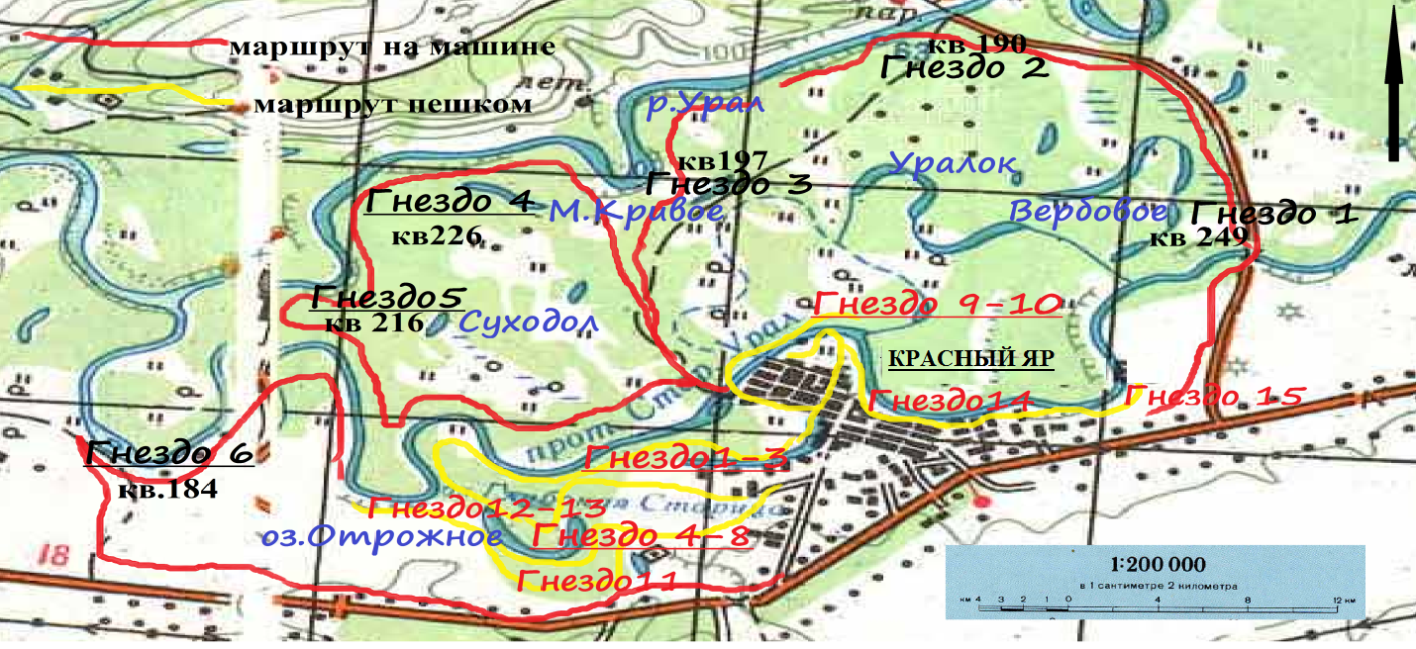
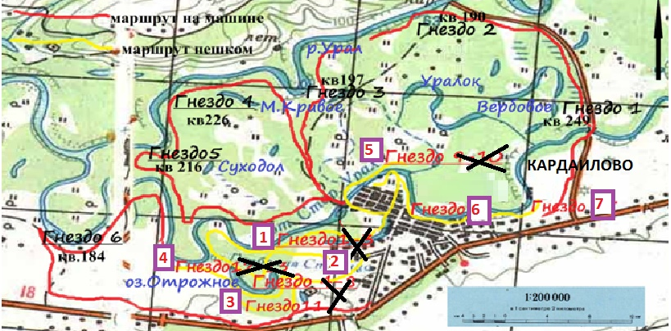
В работе использованы материалы 4 экспедиции на машинах (более 60км) и 7 маршрутных (около 45 км) за 2017 –2022 гг. Проведено 180 часов наблюдений на стационарных точках (из них 120 часа летних суточные наблюдения). Зафиксировано 338 одиночных и групповых встреч (не считая суточных наблюдений). За 2017-2019год материал предоставлен студенткой медицинской академии Ивановой Камилой. По собственным наблюдениям и сведениями, полученным из бесед с жителями, егерями, охотниками, рыболовами, лесничими и анкет были собраны данные по 6 жилым гнёздам в пойме реки Урал (естественный биотоп) и 15 в окрестностях села Кардаилово. В 2020-2022году в пойме реки Урал количество гнезд не изменилось. Их 6. В окрестностях села произошли изменения. Количество гнезд уменьшилось в 2022году до 7
Схема 1. Гнездовой ареал черного коршуна по данным на 2017год Схема 2. Гнездовой ареал черного коршуна по данным на 2022 год.
Но птиц на маршрутах встречено больше, чем найдено гнезд.
Было предположено, что или найдены не все гнезда, или же коршун прилетает в село на кормовую базу из других мест гнездования. Эта же особенность, подмечена Р.В. Бахтиным, исследовавшего черного коршуна в Сибири, является склонность образовывать внегнездовые скопления, природа которых не всегда ясна. Подобные явления могут существенно искажать реальную численность вида при учетах [1].
3.1. Состояние популяции черного коршуна.
В районе исследований естественную среда – береговая линия реки Урал, луга и пастбища. Урбанизированная среда – поля, населенные пункты, свалки, животноводческие фермы, места отдыха односельчан. Анализ удаленности гнезд от села показал прямую связь с плотностью гнездования. В окрестностях села, коршун образует гораздо более плотные группировки. На расстоянии от 150метров до 4 километров находится 71% гнезд, 8-10км -9,5% и 12-13,5км -20%.
№ гнезда | Естеств.  Среда | №  гнезда | Урбаниз.  Среда
1 | 12,5 | 1-3 | 2-3
2 | 10 | 4-8 | 2,5-3
3 | 8 | 9-10 | 2-2,5
4 | 12,5 | 11 | 4
5 | 12 | 12-13 | 3,5- 4
6 | 13,5 | 14 | 0,15
 |  | 15 | 1,5
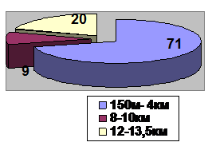
Диаграмма 2 и таблица 1. Расстояние (от села) до гнездовых биотопов(км) 2017-2019гг

Диаграмма 3 и таблица 2. Расстояние (от села) до гнездовых биотопов (км) 2020-2022гг
№ гнезда | Естеств.  Среда | №  гнезда | Урбаниз.  Среда
1 | 12,5 | 1 | 2-3
2 | 10 | 2 | 2,5
3 | 8 | 3 | 4
4 | 12,5 | 4 | 3,5
5 | 12 | 5 | 2 -2,5
6 | 13,5 | 6 | 4
 |  | 7 | 1,5

Таблица 3. Показатели встречаемости черного коршуна на маршрутах.
Год | Встречаемость
2017 | 54
2018 | 72
2019 | 83
2020 | 58
2021 | 37
2022 | 34
На маршрутах встречено за 6лет 390 птиц. Регулярно на полях, свалках и у села. Одновременно на заброшенном поле встречено 39 птиц. У водоемов в местах вылова рыбы до 5 коршунов, лугах и пастбищах 1-2экземпляра.
Таблица3, диаграмма 4,5. «Места встречи и количество черного коршуна в сравнении»

Места встречи | количество |  | %
Места встречи | 2017-2019 | 2020-2022 | 2017-2019 | 2020-2022
водоемы | 25 | 22 | 12 | 17
луга и пастбища | 11 | 12 | 5,2 | 9
дороги | 12 | 15 | 5,8 | 12
у села | 51 | 32 | 24 | 24
поля | 62 | 29 | 30 | 23
свалки | 48 | 19 | 23 | 15
всего | 209 | 129 | 100 | 100

Вывод: В окрестностях села с 2017 по 2019год идет увеличение коршуна в селе, полях и свалках. С 2020 года количество особей уменьшается опять же по этим показателям. Остальные показатели практически равны.
3.2. Факторы, обусловившие поведение вида.
Возникает вопрос, какие факторы повлияли на изменение численности коршуна у села в разные годы?
Мы предположили, что основной фактор – это изменение пищевого рациона. По способу кормодобывания - коршун воздушный охотник, имеющий свои кормовые участки.
В урбанизированной среде, как показывают исследования, индивидуальные охотничьи участки отсутствуют [1,7]. Хищники охотятся все вместе на территории, ограниченной площадью кормового биотопа. В селе 2017-2019гг. находились молочно - товарная ферма (МТС), 15 фермерских хозяйств (ФХ) по растениеводству и 27 животноводству, колбасный цех. Многие жители, чтобы как-то выжить в трудных условиях выращивают на продажу быков, свиней, птицу. Санитарные условия в селе не всегда соблюдались. Приложение 3 «Состояние села».
По встречаемости различных видов корма в остатках пищи в естественных условиях 85% приходится на животных, и лишь 15% на отбросы, в селе картина противоположная. Обилие пищи в данные годы в селе изменило поведение коршуна: охоту он предпочел пассивному собирательству. Стереотип активного хищника поменялся на стереотип падальщика и клептомана [3]. В естественных условиях антропогенная нагрузка на территорию не изменилась, она охраняется лесниками. Не произошло изменений и в питании. Он продолжает ловить живую добычу, хотя может отобрать и присвоить чужой корм.
С 2020 года происходят значительные изменения в селе и окрестностях. Сокращается количество фермерских мелких хозяйств до 5 по растениеводству и 8 по животноводству. Цены на откорм скота увеличиваются, и жители на мясо стали выращивать скотину практически только для собственных нужд. На смену мелким хозяйствам пришел крупнейший агропромышленный холдинг Поволжья «Агро 7», который распахивает поля, сажает полевые и овощные культуры. Осуществляет за ними уход. А так же с 2020года в селах Илекского района запрещены несанкционированные свалки, по селу появились мусорные контейнеры. Мусор вывозится компанией ООО «Природа». Приложение 3. Состояние села.
Исчезает обилие свободной пищи в селе и его окрестностях, что опять заставляет хищника менять свое поведение. Поэтому и количество птиц хоть остается наибольшим по сравнению с естественной средой, у окрестностей села и на полях, но их количество сокращается практически в 2 раза. Практически в 2 раза уменьшается и количество занятых гнезд. Можно предположить, что хищник стал перестраиваться и искать другие удобные места обитания. Возможно, даже мигрировал на соседние территории, где есть доступная пища и гнездо пригодные участки, так как количество птиц в естественных условиях не увеличилось.
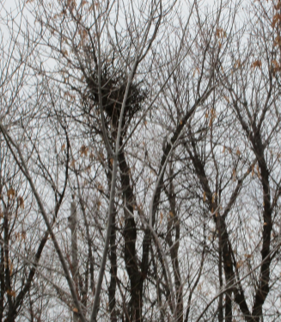
Что интересно и очень важно, изменение пищевого рациона повело к изменению гнездового предпочтения, высоте расположения гнезд и расстоянию между гнездами. В естественных условиях гнездовые деревья это – тополь черный (50%), по одному гнезду на сосне, березе и дубе. В селе – это клен американский, редко береза (диаграмма 4). Высота деревьев от 5м в селе до 26 м у водоема, в среднем 16м, высота расположения гнезд от 3,5м у села и до 22м у водоема, в среднем 12 м. 50% гнезд располагается в основании боковых ветвей, 47,8% - в развилке ствола и 2,2% - на боковой ветви. В сельских гнездах большое количество антропогенного материала. Приложение 3. «Гнезда черного коршуна и расстояние между ними». Расстояние между жилыми гнездами соседних пар в селе уменьшилось до 150м, когда в лесничестве оно от 4км (таблица 1,2).
Фото 8. Гнездо, клен американский, 3,5м фото автора
Вероятно, при рассеянном распределении пищи коршун охраняет свои охотничьи территории, и не допускает конкурента.
В результате изменяется реакция черного коршуна на его плодовитость и поведение. Плодовитость мы изучали по выводку на стационарах у гнезд - 3(естественные условия) и 7(у села). В естественных условиях количество птенцов выводка и вылетевших птенцов практически равно. В искусственной популяции не все птенцы вылетели из гнезда, часть их погибла (таблица 6). Возможно, это связано с качеством пищи. Для поддержания стабильного уровня численности популяции, вероятно, достаточно и такого уровня размножения. И небольшое количество птенцов, вылетающих из гнезд, компенсируется большим числом самих гнезд у села. У села, сроки пребывания выводков в гнездах у коршуна увеличиваются. Причина медленного роста низкое качество корма (таблица 7). Приложение 4. «Плодовитость черного коршуна, выводки коршуна у гнезда».
Концу августа почти все коршуны перекочевывали в окрестности села и держались там до отлета. Это объясняется видимо тем, что в это время с полей идет миграция мышевидных грызунов ближе к жилью человека.
По отношению к человеку птицы были относительно доверчивы[3]. Обычно во время установки укрытия для наблюдателя птицы особого беспокойства не проявляют. В частности, пара на стационаре №14 вообще никак не реагировала на постройку укрытия, улетала только при попытке приблизиться непосредственно к гнезду, подпуская примерно на 10–15 м к гнездовому дереву. Пара гнезда № 3 на Урале, напротив, достаточно пуглива. Самка, молча, слетала с гнезда прежде, чем её удавалось заметить. Во время постройки укрытия взрослых птиц не было видно у гнезда.
Когда укрытие было установлено, появившаяся через минуту самка долгое время беспокойно громко кричала, глядя на укрытие, и даже имитировала атаку на него.
Объяснить такое поведение хищников можно лишь индивидуальными особенностями т. к. регулярное антропогенное беспокойство здесь исключалось.
Вывод: Ведущим фактором изменения поведения вида явилось кардинальное изменение его кормовой базы (концентрация корма на локальных участках, его доступность и возобновляемость).
3.3. Перспективы существования черного коршуна в урбанизированной среде.
Темп адаптации может быть велик, и если изменения не выходят за пределы нормы реакции особей данной популяции, то приспособление к новым условиям может происходить даже за одно поколение (И.И. Шмальгаузен, 1968) [11]. Обитание коршуна в урбанизированной среде имеет свою экологическую целесообразность, которая заключается в освоении видом среды с новыми для него экологическими возможностями, которую он успешно осваивает и в ней закрепляется образованием множественных новых связей.
Однако при этом внутривидовая пищевая конкуренция, по нашим наблюдениям, превосходит межвидовую конкуренцию за пищу и место локализации вида, а число конфликтов между собой превышает число конфликтов с другими видами. Избавившись от необходимости охранять индивидуальный охотничий участок, коршуны получили возможность гнездиться плотнее, сосредоточивая большое количество гнезд на ограниченных участках. В условиях дефицита мест для устройства гнезд коршуны переходят на породы деревьев, не используемых ими обычно в естественной среде. Занимают неподходящие по устройству гнездовые постройки других видов, приспосабливая их к своим потребностям [1,3].
Лидирующую роль в этом процессе в Илекском районе занимает популяция коршунов, характеризующаяся максимальными адаптационными способностями к обитанию в антропогенном ландшафте и высокой пластичностью в выборе мест гнездования, объектов питания и т.д.
В ближайшие время, если не произойдет каких-либо изменений в природопользовании, коршуны станут терпимо относиться к соседству человека. Количество их будет то уменьшаться, то увеличиваться. Главным фактором изменения численности и поведения остается человек и его хозяйственная деятельность. Какая – то часть птиц будет вытеснена в периферийные районы, где освоит новые биотопы.
Особое внимание необходимо уделить территориям, где образовались изоляты этого вида в результате хозяйственного освоения. В первую очередь исключить отрицательное воздействие на местообитания как заселенные коршуном, так и аналогичные с ее отсутствием.

ВЫВОДЫ
- Численность черного коршуна постоянно меняется. Сначала в сторону роста (2017-2019гг), а затем снижения (2020-2022гг). Количество гнезд резко отличается, практически в 2 раза.
- Ведущим фактором изменения численности коршуна в селе изменение его кормовой базы и стереотипа кормодобывания. Стереотип кормодобывания изменяет гнездовое предпочтение, высоту расположения гнезд и расстоянию между ними, приводит к гибели птенцов в раннем возрасте.
- В ближайшие годы, если не произойдет каких-либо изменений в природопользовании, количество их будет меняться в сторону роста, а затем уменьшения. Главным фактором изменения остается человек и его хозяйственная деятельность. Часть птиц будет вытесняться в периферийные районы, где освоит новые биотопы.
Заключение. Благодарим за помощь в проведении экспедиций и сборе материала руководителя Илекского лесничества Спицина С.Н., Кардаиловского участкого лесничего Пиянзина А.П., эколога Тухватулина Р.Г., егерей Алимова А. М., Пивень В.В., охотника Думского Н.М., рыбаков Думского В.К., Прокопова Ю.И., рыбинспектора Морунова В.И.
Мы рекомендуем:
- администрации села проводить работу по выработке терпимых отношений к пернатым соседям села.
- санитарной службе следить за санитарным состоянием села и окрестностей.
- учащимся школы помогать администрации села в рамках волонтерской работы. Приложение 5. «Результаты работы».

СПИСОК ИСТОЧНИКОВ ИНФОРМАЦИИ И ИСПОЛЬЗУЕМОЙ ЛИТЕРАТУРЫ
- Бахтин Р.Ф. Черный коршун в антропогенных ландшафтах: монография
[Текст] / Р.Ф. Бахтин; Алтайская гос. академия обр-я им. В.М. Шукшина. – Бийск: ФГБОУ ВПО «АГАО», 2013-123с.
- Белик В.П. К авифауне степного Оренбуржья // Материалы к распространению птиц на Урале, в Приуралье и Западной Сибири / РАН, УрО, Ин-т экологии растений и животных, Уральское орнитологическое о-во; отв. ред. В.К. Рябицев. - Екатеринбург, 1999.- 13с.
- Галушин, В.М. Адаптации хищных птиц к современным антропогенным воздействиям Текст. / В.М. Галушин // Зоол. журн., 1982. Т. 61, вып. 7. -1096с.
- Географический атлас Оренбургской области / ред.-сост. A.A. Чибилев М.: ДИК, 1999. - 96 с.
- Давыгора A.B. Орнитологическая фауна Оренбургской области: Периодизация и итоги исследований. Состав и особенности. Библиография. Оренбург: ОГПУ, 2000. - 84 с.
- Давыгора A.B., Гавлюк Э.В. К биотопическому распределению хищных птиц в условиях степных ландшафтов Оренбургской области // Тез. докл. обл. конф. мол. ученых ВУЗов. Оренбург, 1980.-34с.
- Казанцева Л.И. Результаты исследования погадок хищных птиц. Сб. студ. науч. работ по естественно-математическому циклу Моск. обл. пед. ин-та им.Н.К.Крупской. 1958, Л 3. – 56с.
- Михеев А. В. Биология птиц. Полевой определитель птичьих гнезд. Пособия для студентов пединститутов и учителей средних школ. М.: «Цитадель», 1996. -287с.
- Равкин Е.С., Челинцев Н.Г. Методические рекомендации по комплексному маршрутному учету птиц. М.: Изд. ВНИИ Природа, 1990,- 33 с.
- Чибилев А. А. Птицы Оренбургской области и их охрана. Екатеринбург: УИФ «Наука», 1995.- 215с.
- Чибилев A.A. Экологическая оптимизация степных ландшафтов. Свердловск, 1992. - 171 с.
- Яковлев В.А. Методики учета птиц // Методы биологических и экологических исследований в работе с учащимися. Школьный экологический мониторинг. – Чебоксары, 1999. – 46с

ПРИЛОЖЕНИЯ.
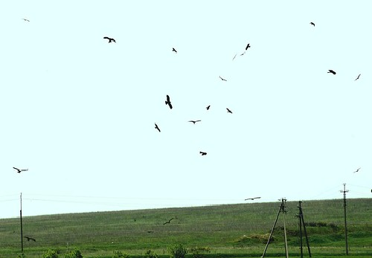
Приложение 1. «Птичья карусель».
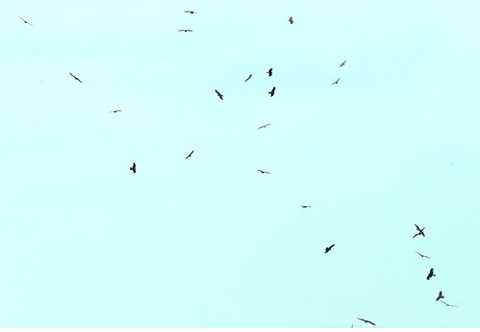
Фото 9. У села, фото автора Фото 10. На полях, фото автора

Приложение 2. Состояние села Кардаилово
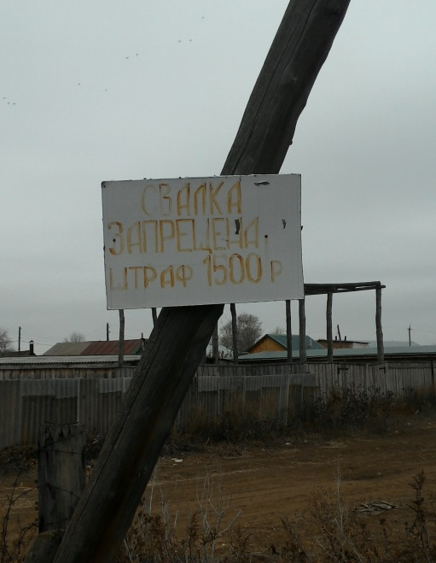
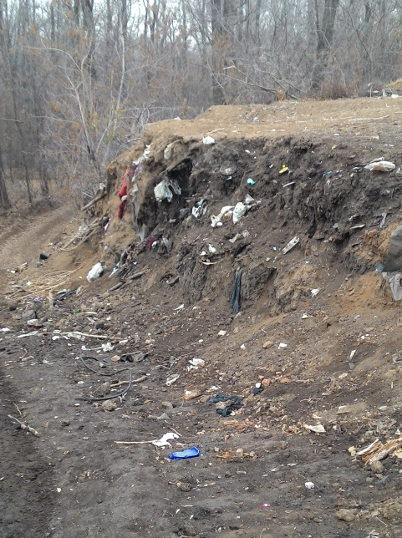

Фото 11-14 Свалки села и окрестностей Кардаилово (2019-2020год)

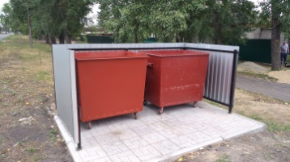
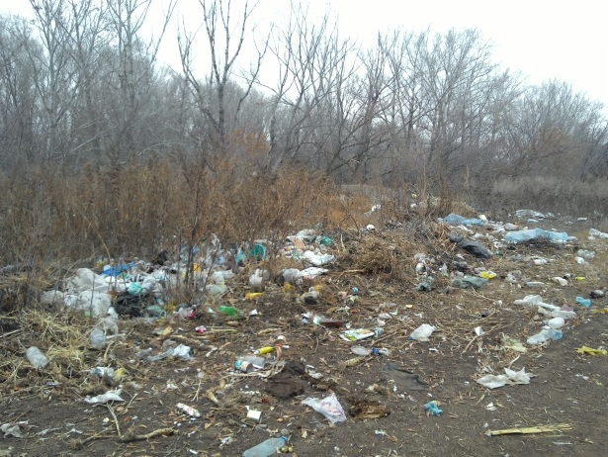
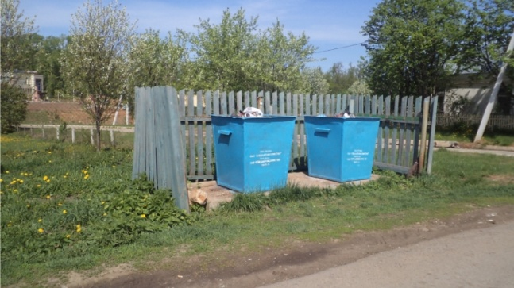
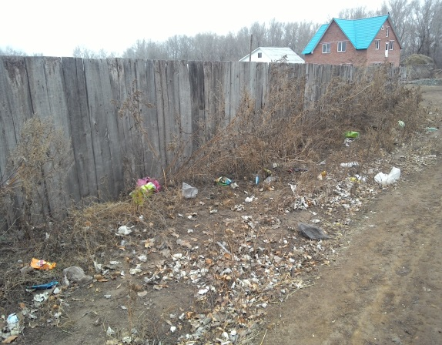
Фото 15-16 Мусорные контейнеры (2020год).
Приложение 3. Гнезда черного коршуна на территории Кардаилово (фото автора)
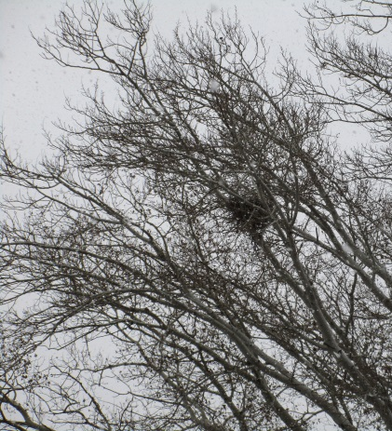
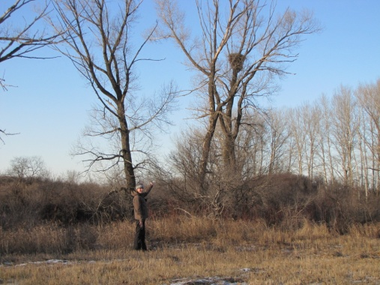

Фото 17. Гнездо на территории Фото 18. Гнездо на участке Суходол
Малого Кривого.
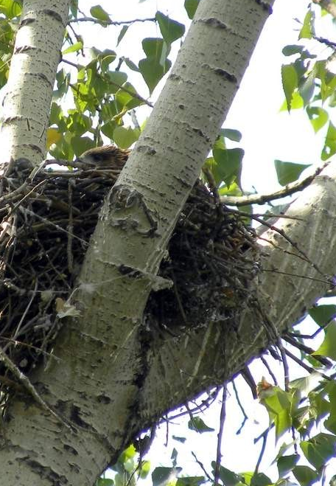

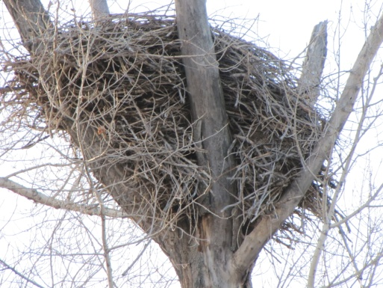

Фото 19. Гнездо на Вербном озере
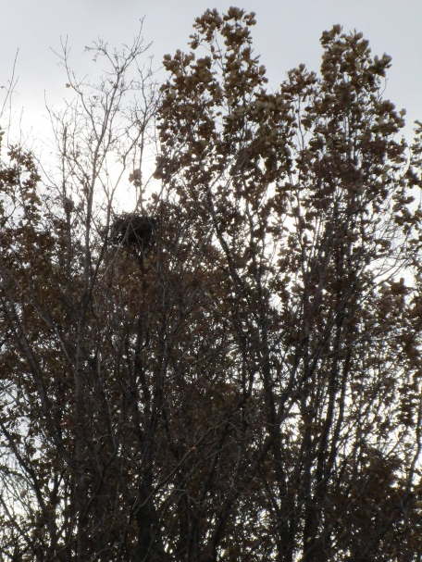
Фото 20. Гнездо 2 на квартале 190
в пойме Урала
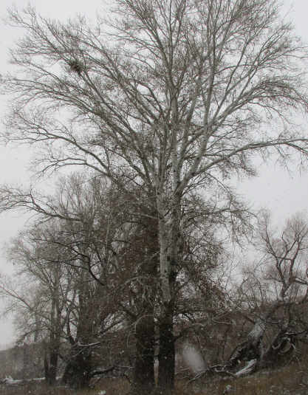

Фото 21-22. Гнезда коршуна у села

Диаграмма 4. Виды деревьев занятые гнездами

Таблица 5. Расстояние от гнезда до береговой линии, внутреннего водоема и между жилых гнезд (км).
Естественный биотоп |  | Урбанизированная среда
№ гнезда | Расстояние | № гнезда | Расстояние
1-2 | 10 | 1-3 | 0,8
2-3 | 8 | 4-8 | 0,7
3-4 | 8 | 9-10 | 1,2
4-5 | 4 | 11 | 0,7
5-6 | 9 | 12-13 | 1,3
 |  | 14 | 0,15
 |  | 15 | 0,9

Приложение 4. «Плодовитость черного коршуна, выводки коршуна у гнезда».
Таблица 6 . Плодовитость черного коршуна (гнездо №3 и гнездо №7)
№ гнезда | 2020 |  | 2021 |  | 2022
№ гнезда | Вывелось птенцов | вылетело | Вывелось птенцов | вылетело | Вывелось птенцов | вылетело
3 | 2 | 2 | 3 | 2 | 2 | 2
14 | 3 | 1 | 3 | 2 | 3 | 1

Таблица 7. Время вылета птенцов из гнезда.
№ гнезда | Дата вылета
3 | 7-9июля
14 | 19-21июля

Приложение 5. «Результаты работы».
РАЙОННАЯ АКЦИЯ «БЕРЕГИТЕ ПТИЦ»
МБОУ ЯМАНСКАЯ СОШ
Фото 20-21

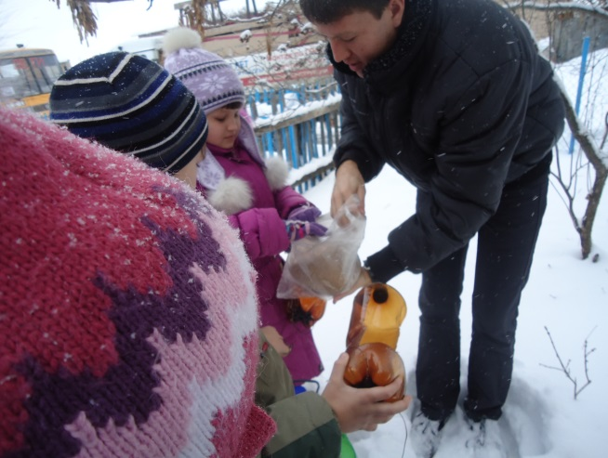
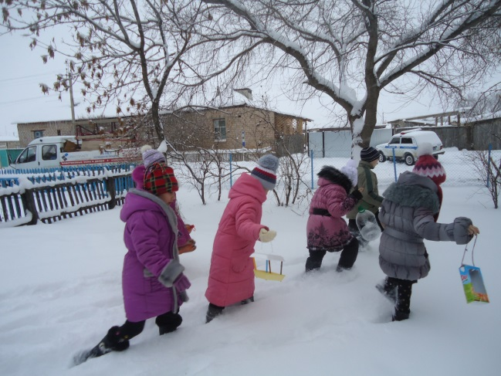

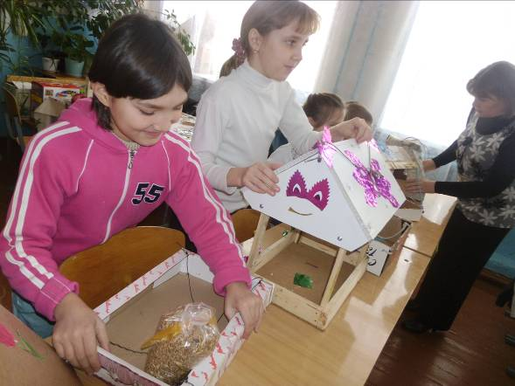
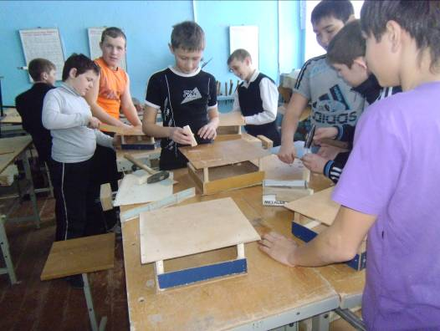

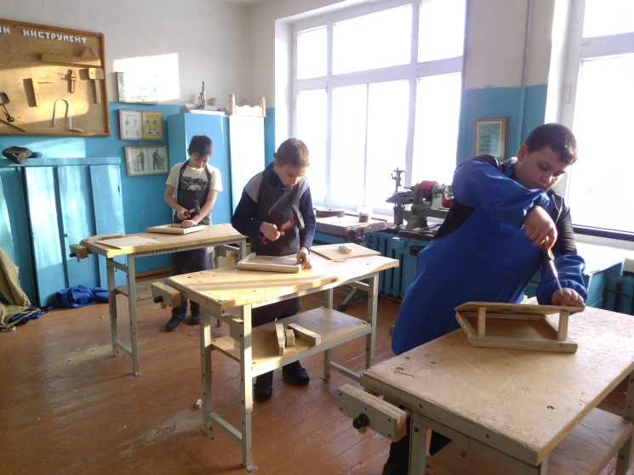
МБОУ МУХРАНОВСКАЯ СОШ Фото 23-26 Мастер-классы по изготовлению упаковок для семян и корма для зимующих птиц
МБОУ ДИМИТРОВСКАЯ СОШ
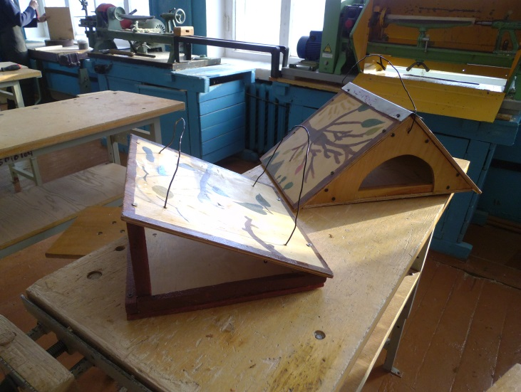
Фото 27-28

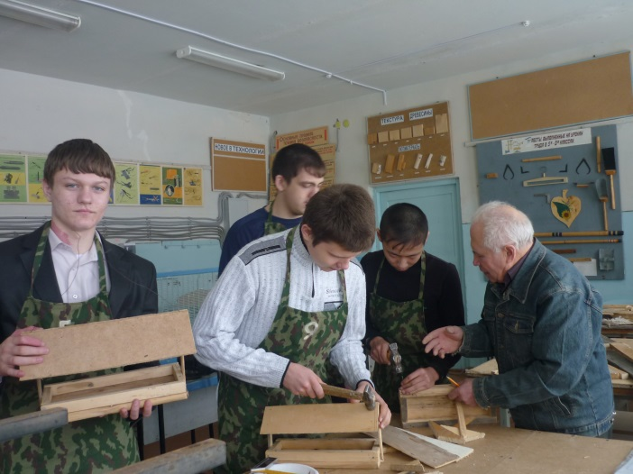
МБОУ КАРДАИЛОВСКАЯ СОШ Фото 29-30

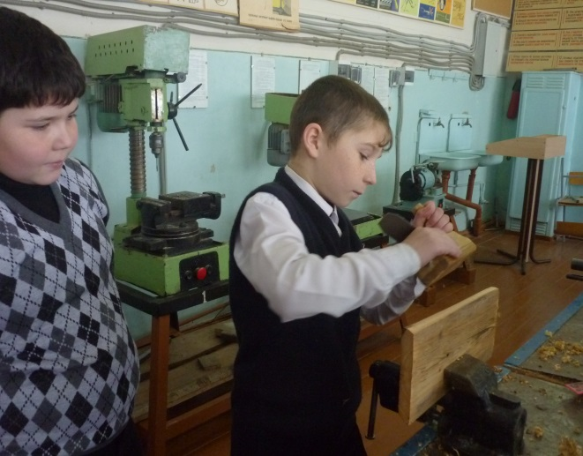

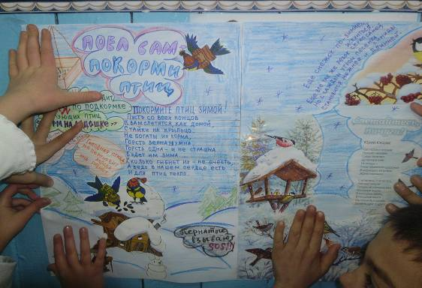

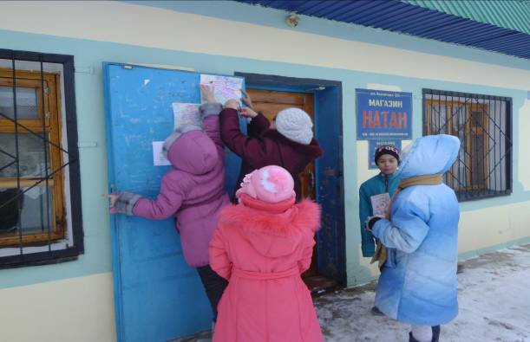

В школе ребята младшего и среднего звена приняли участие в создании стенгазет, листовок Фото 31-32

